供应商在佛水环境线上采购平台注册电子投标账户时，注册、报价操作手册

供应商注册电子投标账户（共有3个步骤）
1、操作方法：建议使用谷歌浏览器运行本平台，
注册网址：https://ht.fowep.com:1443/Auction_announcement/index.aspx
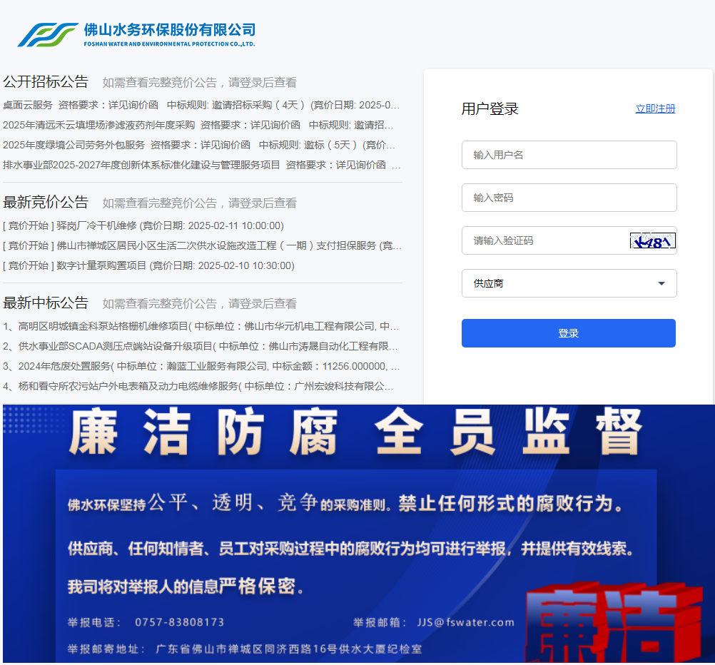

操作方法：在上述窗口，点击右上角【立即注册】按钮，在弹出的协议窗口中，点击【同意】按钮；

2、操作方法：点击下图“同意”注册须知，并下载供应商入网承诺书，（承诺书中第1-6项为注册必须签字盖章的内容，第7项为投标模板，注册不需填写）

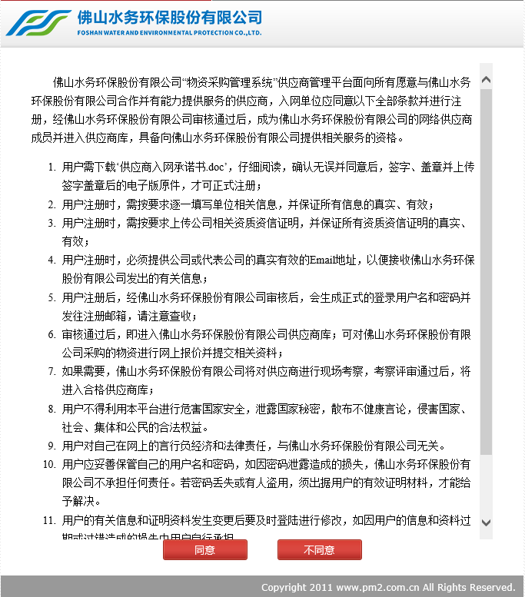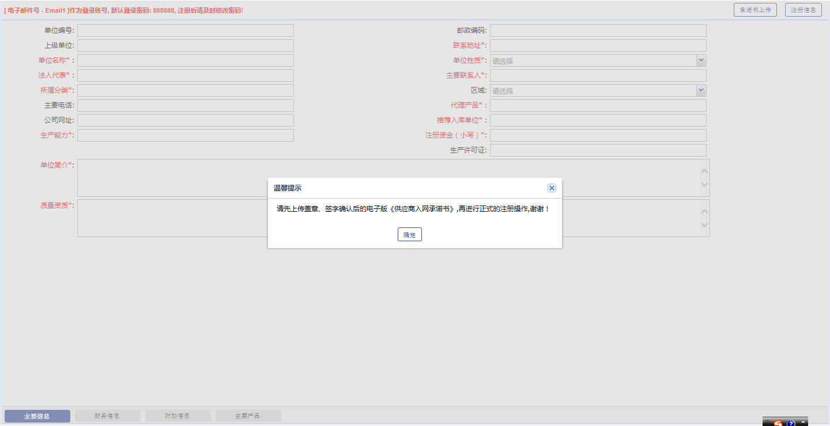
3、操作方法：按照下图指引完成注册信息填写。上传的附件需见到（下载、删除）的字样才代表上传成功。
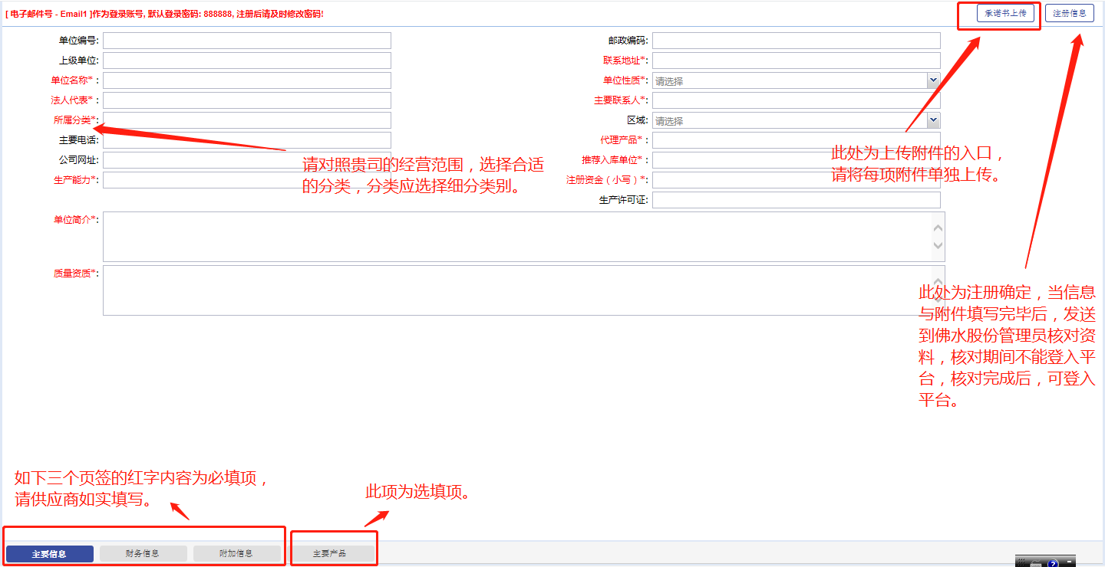
注册提醒：
一、供应商注册时须上传如下附件，请供应商留意：（相关内容在页面右上角承诺书上传处上传）
1、供应商注册登记承诺书、法定代表人身份证明书、法定代表人授权书、资格声明函、环境/安全要求书、社会责任要求书（按平台模板签字盖章上传）
2、营业执照
3、诚信情况及安全生产状况的自证材料；
4、安全生产状况（在国家信用信息公示系统下载，服务型行业不需提供）
5、行业必须的资质证书（如有）
6、所属分类请选择2、3级分类。
7、企业简介（如有）
8、认为需要提供的其他资料（如有）。
二、电子投标账户注册成功后，账号为邮箱号，密码默认#Fs0757888888。请各供应商首次登录后，马上修改密码，并妥善保管。
三、各供应商提供的各项资料，须以提供的资料属性作为文件名，分项上传的电子平台。
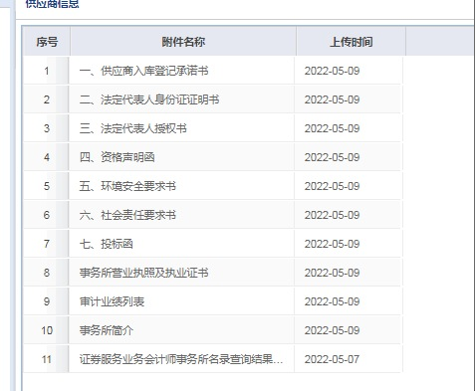

供应商报价（共有3个步骤）
1、操作方法：按下图登入平台，
报价网址：https://ht.fowep.com:1443/Auction_announcement/index.aspx

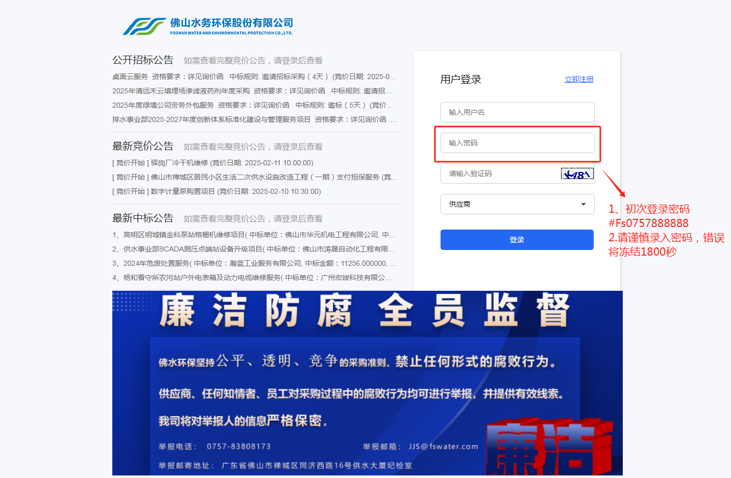

2、操作方法：按下图指引操作。

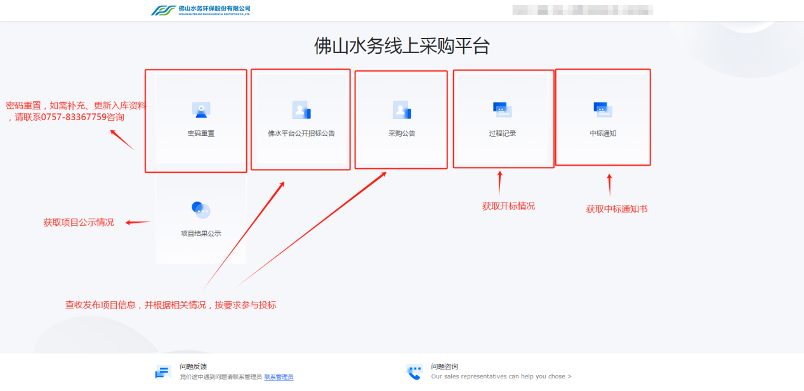

3、操作方法：按下图指引操作。

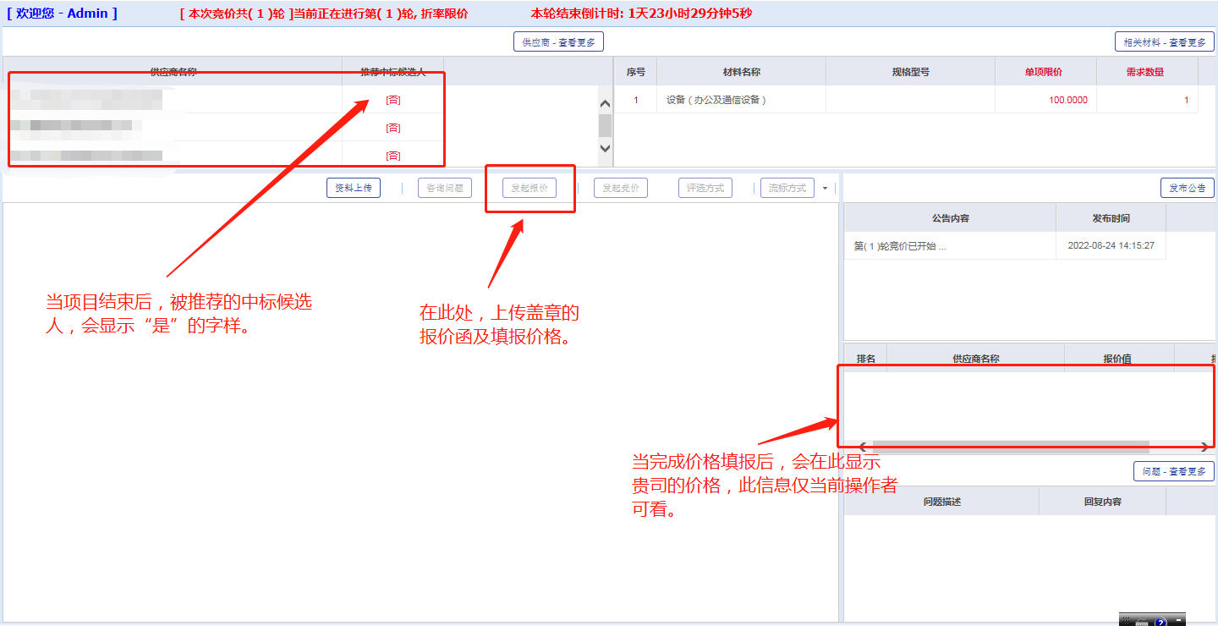

4、如有疑问请联系：广东佛水环境科技集团股份有限公司 0757-83367759

